**วันที่ 11 มีนาคม 2568**

**- แก้ไขก๊อกน้ำและสายฉีดชำระน้ำรั่วซึม พร้อมเปลี่ยนก๊อกน้ำอ่างล้างหน้าใหม่ แทนของเดิมที่ชำรุดภายในอาคารสระว่ายน้ำ**

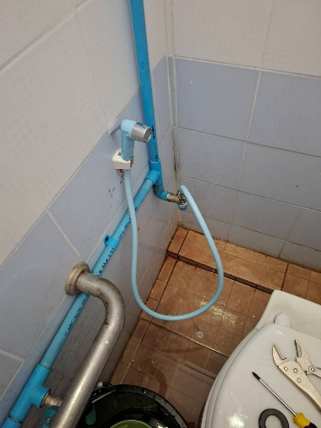 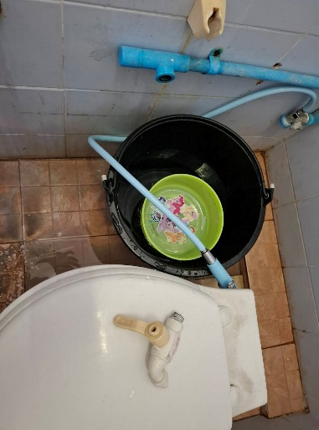 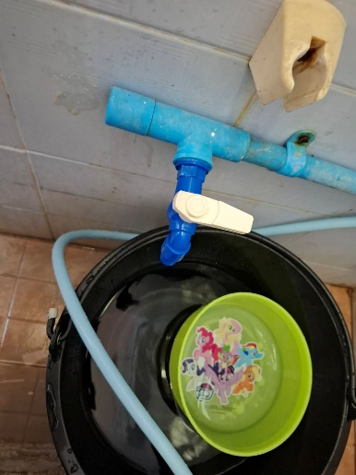

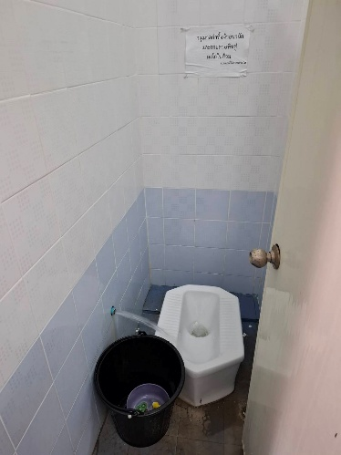 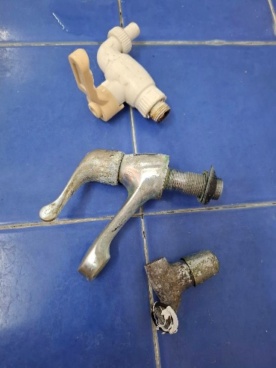 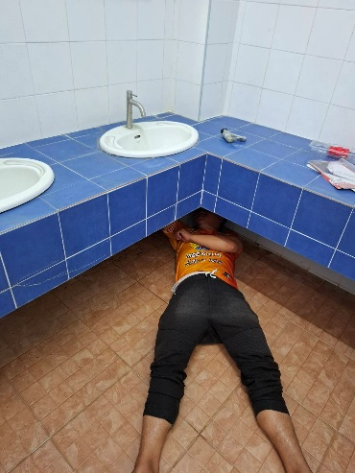

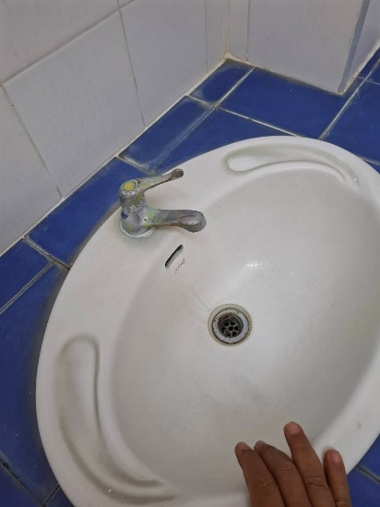

**วันที่ 13 มีนาคม 2568**

**- เปลี่ยนสายฉีดชำระห้องน้ำหญิงอาคารอำนวยการ**

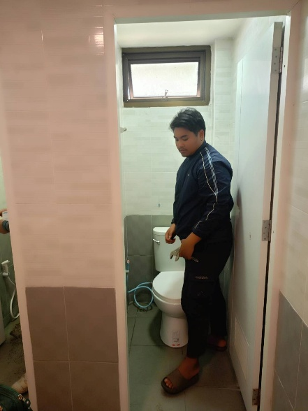 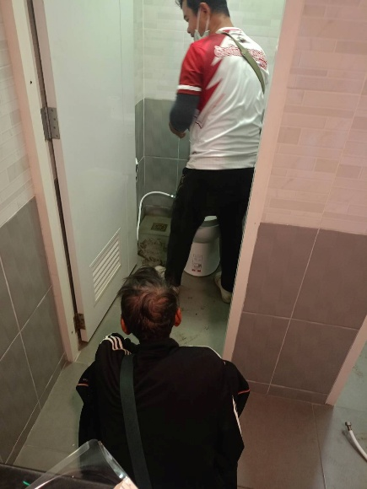 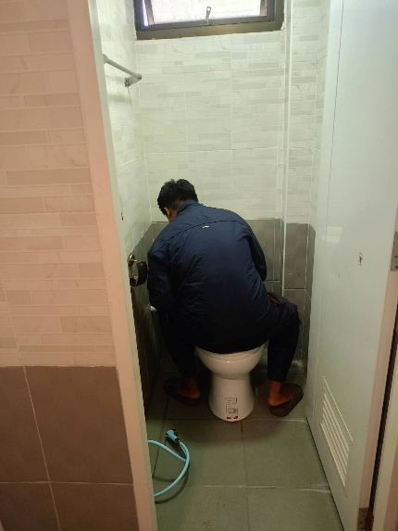

**วันที่ 14 มีนาคม 2568**

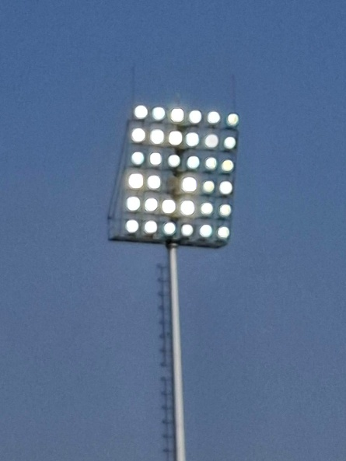**- ช่วงเช้าวันนี้ทำการตรวจเช็คระบบไฟสปอร์ตไลท์เสาใหญ่ส่องสว่างสนามฟุตบอลเตรียมความพร้อมฟุตบอลลีก พบเสาทางทิศเหนือ ดวงไฟไม่ติด 1 ดวง จึงทำการตรวจเช็คไล่ระบบคอนโทรล และทำการแก้ไข หลังทำการแก้ไข พร้อมใช้งาน**

